NFCF region midt og likepersonene
INVITERER TIL
FAGDAG OG ÅRSMØTE
LØRDAG 8. FEBRUAR 2020
 | STED: Quality Airport Hotel Værnes / Stjørdal sentrum
10.30 – 11.00: | KAFFE FRUKT og mingling
11.00 – 13.00: | FAGDAG: innlegg og dialog fra FFO lokalt og innlegg fra Reaginal enhet for behandlingshjelpemidler v/St,Olav.
13.00 – 14.00: | LUNSJ
14.00 – 15.00: | ÅRSMØTE

FAGDAG
Fagdagen i år ønsker vi å kombinere med representasjon av Anne Norunn Vada fra Funksjonhemmendes fellesorganisasjon (FFO), og innlegg og dialog fra regional enhet for behandlingshjelpemidler fra St,Olav.
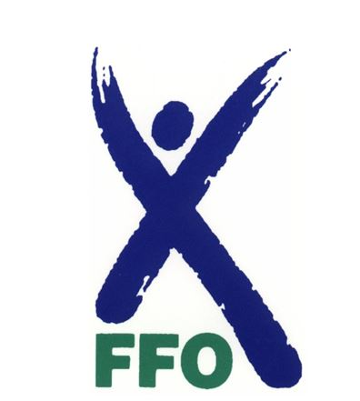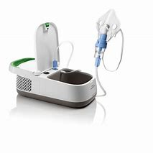

ÅRSMØTE
Vi starter kl. 14.00 med vanlige årsmøtesaker.
Saker som ønskes behandlet på årsmøtet må være styret v/leder i hende 25.01.2020.

Smittevern og hygiene – retningslinjer

Vi ber alle om å følge anbefalingene fra 2016 fra NFCF-fagråd vedr. smittevern og hygiene ved foreningens samlinger se vedlagt.
– alle deltakere med CF må på forhånd sende inn ekspektoratprøve slik at dyrkningssvar foreligger og evt. behandling iverksettes før trivselshelga. Vi minner om at prøvesvar ikke kan være tatt mer enn seks uker før arrangementet. Prøvesvar sendes til lege senest 28.01.20(en uke før arrangementet)

Prøvesvar sendes til:
Ketil Mevold, Barneavdelingen,
Nordlandssykehuset Bodø,
8092 Bodø eller på epost til: ketil.mevold@nlsh.no

PRAKTISK INFORMASJON/PÅMELDING
Ta kontakt om dere ønsker overnatting.
Alle medlemmer i region Midt er velkomne, helsepersonell og andre med relasjon til CF er også velkommen!

Viktig at de som vil delta via Skype gir beskjed på forhånd ☺, det vil bli skypeoverføring

For å kunne bestille riktig møterom og lunsj trenger vi å vite hvor mange som kommer.
Påmelding innen 28.januar til Ingvild Kårvatn på cfmidt@gmail.com eller
92094273

VEL MØTT!

Med hilsen styret i region midt epost:cfmidt@gmail.com

